Házi feladatok:
1.kép Vándor a ködtenger felett-értelmezése

1) Nem valós tájon járunk, inkább elvont az egész ábrázolásmód. Nagyon magasan, a sziklák és a felhők fölött áll a képen háttal látható férfi. A sziklák, a felhő, a köd nem teszi lehetővé – de nem teszi szükségessé sem –, hogy valós térben elhelyezzük. A szórt fény, a szürkés-fehéres ég is arra utalnak, hogy nagyon magasan járunk, de nem valamely konkrét helyen.
(2) A kép talányosságára, titokzatosságára lehet felhívni a figyelmet. Kevés a tárgyi elem, és ezek is inkább jelzettek, sejtelmesek. Nem tájkép abban az értelemben, hogy nemcsak témája, hanem tárgya és célja is a táj ábrázolása lenne. A táj itt metafora, de talán még inkább lélekállapot, érzésvilág.
(3) A főalak nagyon hangsúlyos annak ellenére, hogy arcát nem látjuk. Látjuk a kirándulóruhát, a csizmát, a sétapálcát, a födetlen fejet. Főként pedig a szoborszerűen merev, a tájba – és a táj okozta lelki rezdülésekbe, megrendülésbe – teljesen belefeledkezett embert. Titokzatos ez a férfi, mert nem pusztán az alakját mutatja a festmény, hanem a figyelmét és a lelkiállapotát is érzékelteti.
(4) A melankólia, az elvágyódás, a természet csodálata, az isten keresése, az isten és a természet azonosítása, a saját élet és sors átgondolása egyaránt eszünkbe juthat – amiképpen még sok más érzés is.

2.kép - értelmezése
1) Forradalmi jelenetet látunk, egy barikád tetején átrohan a Szabadság, kezében a francia nemzeti színű zászlóval.
(2) A Szabadság allegorikus ábrázolását látjuk. Ez az amazonszerűen
ábrázolt nőalak, aki a nagybetűs szabadság megtestesítője, fejét félrefordítja, és szinte hívja, biztatja a katonákat, hogy harcoljanak vele együtt a szabadság kivívásáért.
(3) A három egész alakos mellékalak balról jobbra haladva a munkás, a polgár és az utcagyerek. Ők is allegorikus figurák annyiban, hogy az 1830-as párizsi forradalom legfontosabb szereplői voltak, s a kép e rétegek összefogását hirdeti.
(4) A háttérben port látunk, puskaportól zavaros a levegő: a háttér is kifejezi a kép emelkedett és heroikus légkörét.

Összefoglaló-ismétlés:
Romantika jellemzői:

elvontság
titokzatosság
sejtelmesség
metafora
lélekállapot, érzésvilág
melankólia, elvágyódás, a természet csodálata, az isten keresése, az isten és a természet azonosítása, a saját élet és sors
szabadság
allegória
forradalom
_________________________________________________________________________________________

3.digitális óra
Téma:Német romantikus próza
Cím: Fantáziadarabok
A rész
Kay Konrád,ma élő német festő képeit láthatjátok:
Feladat:írás magamnak:Melyik képet tenném ki otthon?Miért?

1.ábra 2.ábra
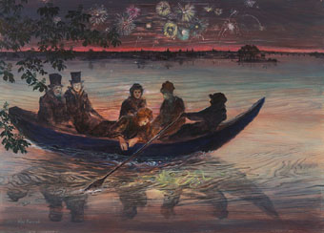 3.ábra 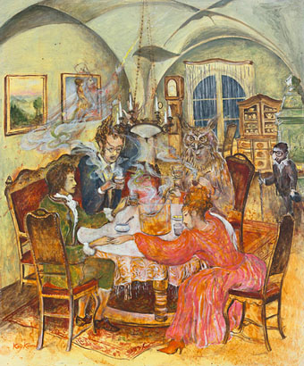
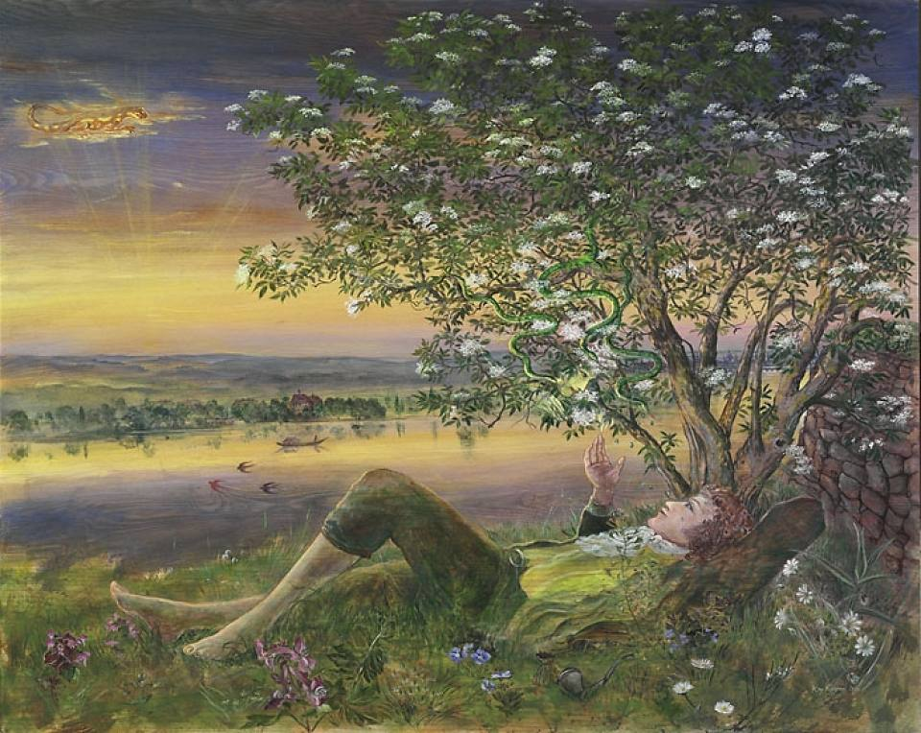 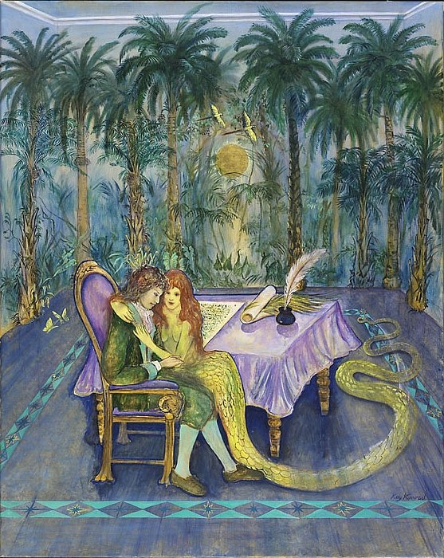 4.ábra

Kay Konrad nem véletlenül választotta a „Der Goldne Topf“ , vagyis Az arany virágcserép címet az alkotásainak, ugyanis a német romantikus írónak, Ernst Theodor Amadeus Hoffmannak van egy ugyanilyen című hosszabb elbeszélése. Ahogyan a képeken is láthatjátok, minden képen van valamilyen nem szokványos dolog. A festő az író fantáziájából merített. Hoffmann egyik legismertebb elbeszélése ez. A mű újraértelmezi a mese műfaját. Olyan kettős világot teremt, amelyben a valószerű és a fantasztikum egymásba játszik, összemosódik. Ez a sajátossága a világirodalom több neves alkotójára hatással volt, mint pl. Gogolra, Bulgakovra, Franz Kafkára.

Mit gondoltok miért adtam azt a címet az órának, hogy Fantáziadarabok?
Azért, mert Hoffmann műve a Fantáziadarabok Callot modorában c. kötetében jelent meg. Callot egy francia grafikus volt, aki mesés résmetszeteket készített. Hoffmann tehát kapcsolatot teremt a képzőművészet és az irodalom között.
Feladat:Másrészt a mai világban rengeteg a fantasy. Soroljatok nekem fel olyan műveket, ami meseszerű. Lehetnek filmek, könyvek, képek, bármi.

Feladat:Figyeljetek oda a részletre, kövessétek ti is!
Ekkor azonban Anselmus diákot önmagával folytatott beszélgetésében megszakította valamilyen sajátságos zizegés és sustorgás, amely közvetlen mellette a fűből hangzott fel, de hamarosan a feje felett boltozódó bodzafa ágai és levelei közé kúszott. Hol úgy rémlett, mintha az esti szél remegtetné a levelet, hol mintha madárkák enyelegnének az ágak között, bátor ide-oda röptükben lebegtetve kis szárnyacskáikat. S most valami sugdosás és suttogás kezdődött meg és úgy tetszett, mintha a virágok, mint fölaggatott kristálycsengőcskék megcsendültek volna. Anselmus egyre csak figyelt. S azután, maga sem tudta, miképpen, a suttogás és sugdosásból és csengésből halk, félig ellehelt szavak kerekedtek:
"Közbe-közbe... közepébe... ágak közt, dús virágok közt lendülünk, tekeredünk, hajladozunk... testvérkém... testvérkém, lendülj fel a csillogásban... gyorsan, gyorsan ide fel... ide le... alkonyi nap lövelli sugarait, alkonyi szél susog... zizeg a harmat... dalolnak a virágok... mozgassuk a nyelvecskét, énekeljünk a virágokkal és az ágakkal... csakhamar ragyognak a csillagok... ereszkedjünk le... közbe-közbe, közepébe, lendülünk, tekeredünk, hajladozunk, testvérkém..."
És csak egyre hallatszott az érzékbódító beszéd. Anselmus diák ezt gondolta: "Hiszen ez csak az esti szél, amely ma érthető szavakkal susog."
Ám ebben a pillanatban felcsendült feje felett mint tiszta kristály csengettyű hármashangzata; felnézett és három, zöld-aranyúan ragyogó kígyócskát vett észre, amint az ágak körül tekergőztek és fejecskéiket az esti nap felé nyújtogatták. Most ismét ama szavak suttogása és sugdosása hallatszott, és a kígyócskák az ágak és levelek között fel-le siklottak és enyelegtek, s amint ily gyorsan mozogtak, úgy tetszett, mintha a bodzabokor ezernyi ragyogó smaragdot szórna szét sötét levelei között. "Az alkonyi nap játszik így a bodzafa ágai között", gondolta Anselmus diák, de ekkor ismét felcsendültek a csengettyűk, és Anselmus látta, amint az egyik kígyó feléje nyújtogatta fejecskéjét. Mintha elektromos ütés járta volna át valamennyi tagját, szíve mélyéig megremegett - fölfelé bámult, s csodálatos sötétkék szempár tekintett rá kimondhatatlan vágyódással, úgyhogy a legnagyobb gyönyörűség és a legmélyebb fájdalom sohasem ismert érzése szinte szétfeszítette mellkasát. És amint forró megkívánással eltelve egyre csak az üdvösséges szempárba tekintett, akkor erősebben, bájos akkordhangokban csilingeltek a kristály csengettyűk, a csillogó smaragdok lehullottak rá és ezernyi lángocskával játékosan körüllobogva őt, valósággal átfonták csillogó aranyfonalakkal. A bodzabokor megmozdult és így szólt: "Itt feküdtél árnyékomban, illatom körülvett téged, de te nem értettél meg engem. Az illat az én beszédem, ha a szerelem lobbantja fel." Elröppent előtte az alkonyi szellő és így szólt: "Halántékod körül játszogattam, de te nem értettél meg, a fuvallat az én beszédem, ha a szerelem lobbantja fel." A napsugarak áttörtek a felhők között és a sugár izzott, mintha szavakban szólna: "Elöntöttelek téged folyékony arannyal, de te nem értettél meg; a perzselő sugár az én beszédem, ha a szerelem lobbantja fel."
És amint egyre bensőségesebben merült a csodás szempár tekintetbe, egyre forróbb lett benne a vágyakozás, egyre perzselőbb a megkívánás. [...] De mikor a nap utolsó sugara gyorsan kilobbant a hegyek mögött és az alkony kiterítette fátylát a vidék fölé, akkor mintha messze távolból szólna, felharsant egy nyers, mély hang:
"Hé csak, hé, micsoda pusmogás és sugdosás ez? Hé csak, hé, ki keresi még a hegyek mögött a sugarat? Eleget sütkéreztetek: eleget énekeltetek... Hé csak, hé, bokron és gyepen át... gyepen és folyón át! Hé csak, hé... leee - fee - lé - lee - fee - léé!"
Így némult el a hang, mint valami távoli mennydörgés dübörgése, a kristálycsengők pedig összetörtek az éles, rikító hangban. Minden elnémult és Anselmus látta, amint a három kígyó csillámlón és sziporkázón a gyepen át a folyó felé siklik; csobogva és susogva nyelte el őket az Elba; a hullámok felett, ahol eltűntek, valami zöld tűz sistergett fel, azután rézsútosan elszállt a város felé.

Feladat:
1.Milyen világban vagy világokban játszódik ez a cselekmény?
2. Mi az, melyik tárgy az a történetben, amely a mesebeli világot idézi meg?
3.Mit gondoltok miért?
4.Mit gondoltok, ez a varázslatos színtér ki előtt tárulhat csak fel?

__________________________________________________________________________________________
B rész
Látvány és látomás – a természetélmény megjelenítése a romantikus költészetben (Wordsworth, Coleridge, Byron)

C/1.
Feladat:Gyűjtsetek érveket a táblázatba amellett, hogy a versrészletben megjelenített természeti képek konkrét
tájat írnak le, illetve amellett, hogy az alkotó fantáziájának szülöttei!
Érveitek a szöveg nyelvi megalkotottságából induljanak ki!

Látvány | Látomás

C/2.
Feladat:Keressetek a szövegrészlethez illő párt az alábbi festmények közül!
Indokoljátok 4-5 mondattal választásotokat!
• A kép:
• Indoklásunk:

Üdv, üdv! – hazámnak partja már
víz kékjén szürke folt,
az éji szél sír, zúg az ár,
a vad sirály sikolt.
Ott túl a nap most ült el épp,
s míg űzzük őt, nyomon,
zeng búcsúszóm felé s feléd:
jó éjt, szülőhonom!

Pár óra s újra kél a nap
És hajnalt szűl megint,
S köszöntlek ég és messzi hab!
De már honom nem int.
Ős csarnokom már puszta rom,
A tűzhely is bedőlt,
A vén sáncot bekúszta gyom
S kivert kutyám üvölt.

- Kis apródom, hej, jöszte csak!
Mit sírsz-ríssz oly nagyon?
Ijeszt a hab, ha zúgva csap,
Reszketsz az éj-fagyon?
No, könnyíts már a könnyeken,
Hajónk jó, gyors batár,
Ily bizton és ily könnyeden
Legjobb sólymunk se jár!...

(Byron: Childe Harold búcsúja; Tóth Árpád fordítása)

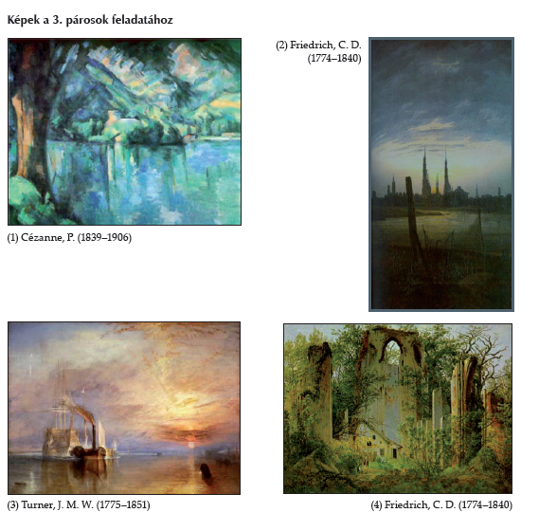

Jó munkát kívánok mindenkinek! ☺☺

